北区分馆搬迁委托事项清单
品名 | 图片 | 数量 | 目标区域 | 搬运要求 | 备注
图书 | 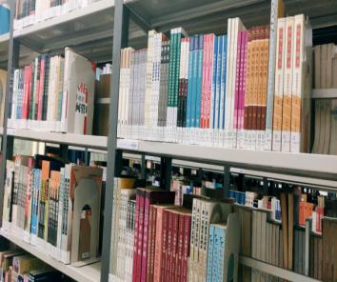 | 3.5万册 | 国际校区 | 需按分类顺序下架，用牛皮纸打包好（牛皮约和包装带等由中标单位提供），外包装标注图书分类号及序号。
图书 | 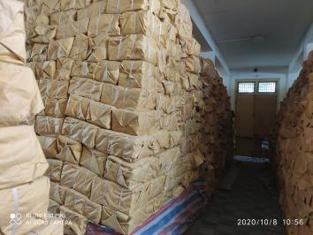 | 11578包 | 国际校区 | 现包装如有破损，需由中标单位负责重新打包，并保证搬运至目的区域后包装完整。
6层双面书架 | 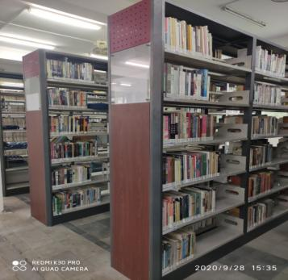 | 每个4组，共22个 | 大学城校区 | 在大学城校区图书馆五楼重新按要求装配。
沙发 | 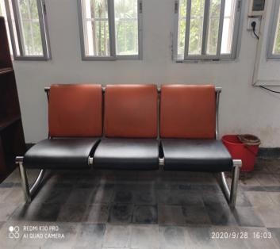 | 2个 | 五山校区
藤椅 | 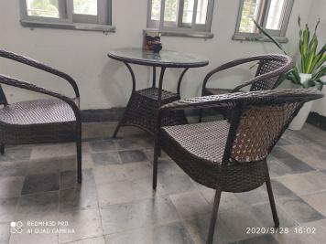 | 一套（1台4椅） | 五山校区
条凳 | 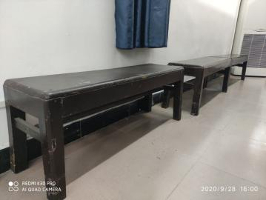 | 6张 | 五山校区
书架格 | 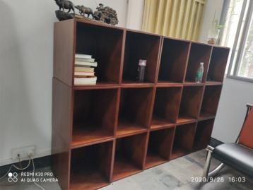 | 18个 | 五山校区
饮水机 | 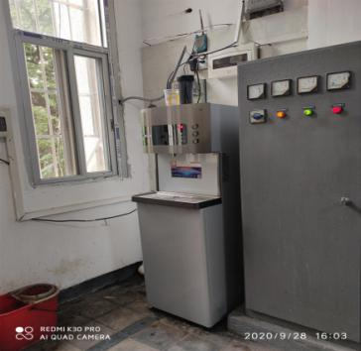 | 1台 | 五山校区 | 需要重新安装（南座4楼，现有1台同款饮水机，涉及部分电源和水路改造）。
门禁 | 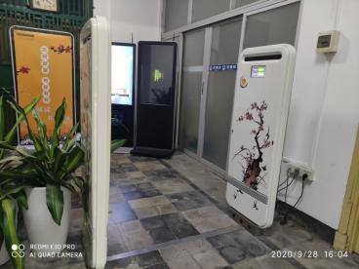 | 1套 | 国际校区
图书馆智能交互信息系统和超星多媒体广告机 | 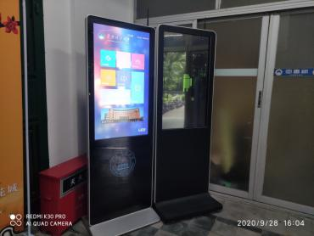 | 各1个 | 五山校区
上书车 | 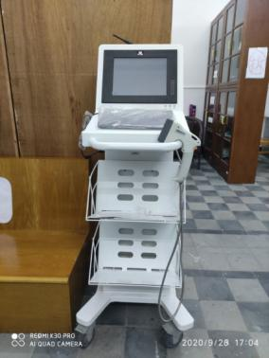 | 2台 | 国际校区
自助借还机 | 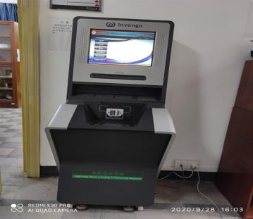 | 1台 | 国际校区
检索机 | 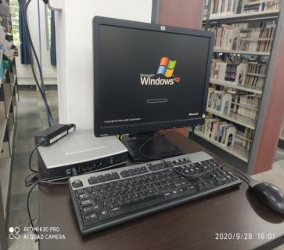 | 4套 | 五山校区
办公电脑 | 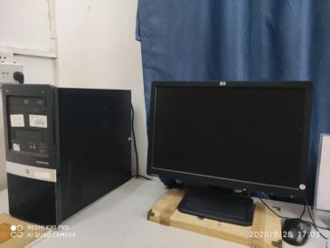 | 5台 | 五山校区
伞架 | 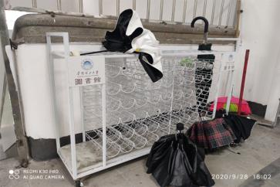 | 3个 | 五山校区
书车 | 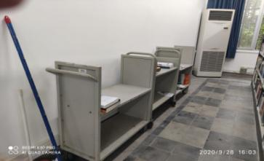 | 4个 | 五山校区
垃圾桶 | 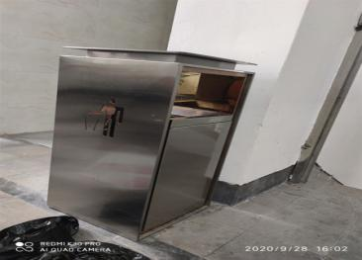 | 3大4小 | 五山校区
其他零星物品：紫外消毒灯2个、电风扇1台、打印机（已坏）1台、脚蹬2个、字画5幅、宣传展板5个。
现刊柜(2000  *800  *1200) | 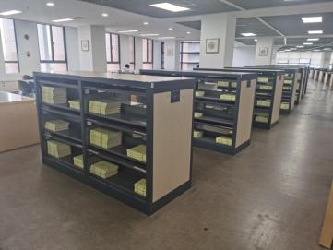 | 14个 | 大学城校区 | 5楼搬运至3楼。 | 大学城校区图书馆内部搬迁
4人阅览桌椅 | 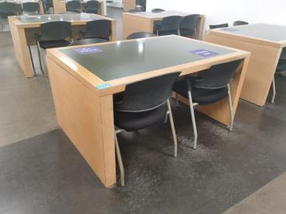 | 40套 | 大学城校区 | 本房间内平移2-4米，摆放整齐。 | 大学城校区图书馆内部搬迁

